Programming Assignment Report
工海三
B05602022
盧庭偉
- 演算法流程 (Algorithm Flow) <解釋程式的運作>
由於資料量不確定，因此不能確定資料的出現順序要使用什麼資料型態來記錄。因此我四個程式基本都是由許多template function組成，再程式開始時會先檢查資料的size，若在unsigned short範圍內則用unsigned short(用unsigned是因為做index的時候用不到負號很浪費)，超過則用unsigned int。
而程式運作流程則與我使用的資料結構有關，因此在第二題會詳述。
- 資料結構 (Data Structure) <解釋”特別的”資料結構>
原本我insertionSort是使用std::list，其他是使用std::vector來儲存自己定義的node類別，每個node儲存字串的內容及出現順序。但經過反覆的測試後發現這些資料結構在資料的交換速度上遠不及我的預期。尤其是list，理當能在O(n)內完成插入，但實際速度卻非常緩慢，甚至不及vector。因此最後我決定用最簡單的一個string array: words來儲存字串，一個unsigned short或unsigned int array: indexs(視檔案大小)來儲存順序。但又發現同時對兩個array排序有點慢，因此決定再開一個unsigned short / int 的array: sorted，作為一組資料的hashmap(若sorted的值為X表示words中的X個字及indexs中第X個數)，我們只要對這個hashmap做sorting，要比較時就用words查表， 如此一來就能節省很多資料交換上的時間。
- 問題與討論 (Discussion) <討論實作中遇到的問題及疑問>
遇到最大的問題就如同上面所講的， std的資料結構效率不如預期。
- 效能紀錄與分析
 | Insertion Sort |  | Merge Sort |  | Heap Sort |  | Quick Sort
 | Time  (sec) | Memery  (MB) | Time  (sec) | Memery  (MB) | Time  (sec) | Memery  (MB) | Time  (sec) | Memery  (MB)
Case1 | 0.015 | 14.328 | 0 | 14.268 | 0 | 14.136 | 0 | 14.136
Case2 | 0.265 | 15.048 | 0.015 | 15.708 | 0.015 | 15.048 | 0 | 15.048
Case3 | 14.032 | 22.444 | 0.047 | 31.448 | 0.078 | 22.444 | 0.032 | 22.444
Case4 | 125.844 | 31.632 | 0.141 | 52.888 | 0.218 | 31.632 | 0.109 | 31.632

- CPU time vs. problem size
由於第一張圖insertionSort曲線上升太快，因此畫了第二張圖展示其他sorting
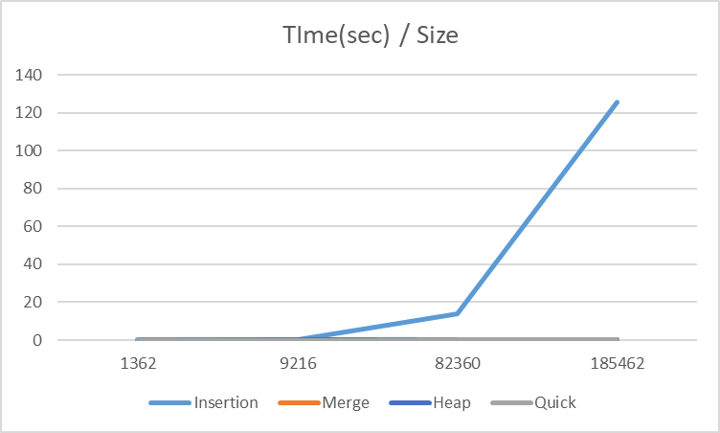
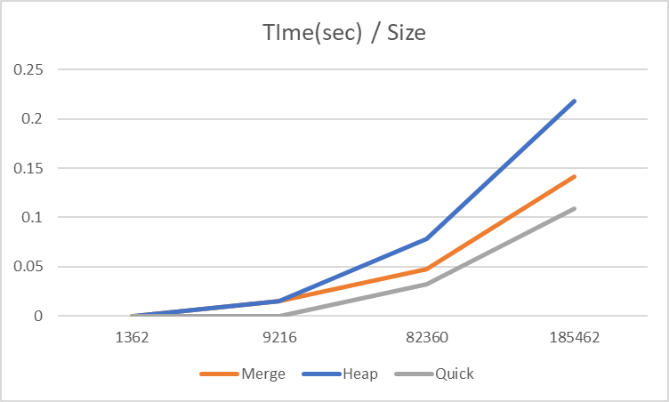
- Memory vs. problem size
如第二題所說，由於我資料結構的選擇，因此我所使用的記憶體大小除了mergeSort之外都一樣(因為merge進行時會需要用到額外記憶體)
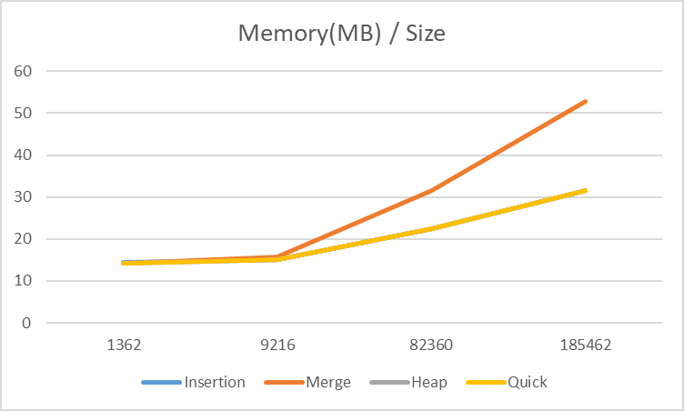
- Bonus
為了找線性關係，因此insertionSort我們用input size的平方對時間作圖，其餘用input size * lg(input size)對時間作圖。
